

Menu des fêtes

Huitre

Truite de mer

Escargots

Légumes

Fromage



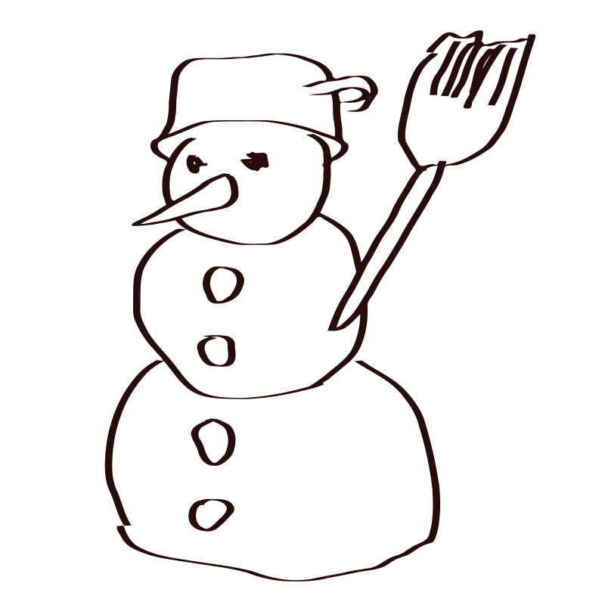

120 € par personne ou 170 € avec un accord mets-vins (hors apéritif, eau minérale, café)   
servi à partir du 24 décembre  
menu unique du réveillon du jour de l’an

Tartare de saint jacques et passion

Langoustine et épinard

Bar sauvage et safran de Normandie

Caviar

Foie gras de canard

Bœuf normand

Truffe et topinambour

Fromages

Poire, noix et bénédictine

Chocolat



Auberge des Ruines   
Christophe Mauduit

Place de la mairie

à Jumièges

30 minutes de Rouen

02 35 37 24 05

www.auberge-des-ruines.fr

L’équipe de l’Auberge des Ruines vous souhaite de joyeuses fêtes   
et une très belle année 2025